ПРАКТИЧНА РОБОТА 33.

Тема: Розгортка стін спальні.
Мета: Поглибити знання про розгортки стін; виробити практичні навички креслення розгортки стін інтер’єру, уміння бачити і розуміти особливості будови замкнутого простору; розвивати образно-просторове мислення та уяву.
Обладнання: Папір білий акварельний формату А3 (297 х 420), олівці (механічні олівці) (2H, HB, 2B), резинка, лінійка (рейсшина), акварельні фарби, пензлик, вода, акварельні олівці, кольорові олівці.

Теоретичні відомості
Розгортка стін – це ортогональні (перпендикулярні) проекції всіх стін приміщення, що розміщуються на одній площині. Розгортка стін є найбільш чітким і зрозумілим кресленням, яке виключає можливість помилок, щодо розміщення предметів на стіні.
Місце монтажу розеток і вимикачів на розгортці також вказується. Завдяки цьому можна оцінити, наскільки вдало вибрано місце для них. На кресленні відразу буде видно, чи не затруднений доступ до розеток і вимикачів.
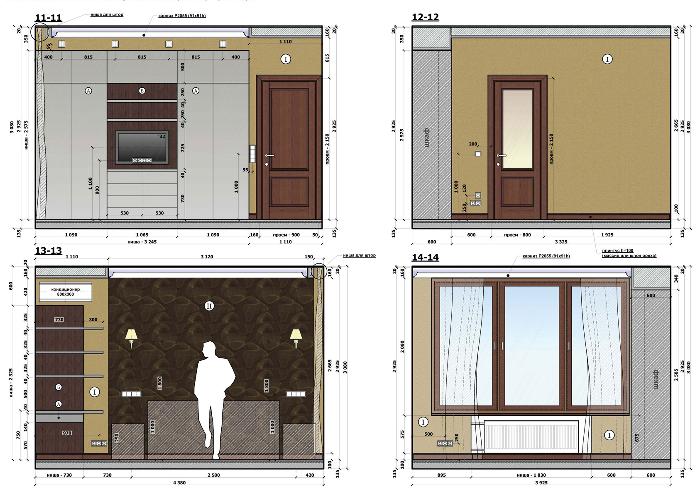
Рис. 39. Розгортка стін спальної кімнати

Завдяки точній розгортці стін можна спланувати інтер'єр з урахуванням фізичних даних людини, тобто її зросту, габаритів і т.д. Для цього в розгортку вставляється антропометрична модель людини. Таким чином, ми можемо оцінити зручність спланованого простору і уникнути можливих грубих помилок.
Найчастіше розгортка виконується в масштабі 1:50. Меблі на них вказують тільки ті, які примикаються до стіни, позначати інші елементи інтер'єру, які розташовуються в центрі, немає ніякого сенсу. Найчастіше креслення виконується не вручну, а за допомогою спеціальних комп'ютерних програм. Наприклад, CAD програми.
Отже, розгортки стін в інтер'єрі – це найточніший план, завдяки якому полегшується процес ремонтних робіт і виключається можливість, що будуть допущені які-небудь помилки. Крім того розгортка дає уявлення про те, як виглядатиме інтер'єр після завершення ремонту.

Контрольні запитання
1. Що таке розгортка стін?
2. Для чого в розгортку іноді вставляється модель людини?
3. В якому масштабі найчастіше виконують розгортку стін?

Завдання практичної роботи
Побудувати розгортку стін спальні.
Послідовність виконання завдання:
- проаналізувати зразки розгорток стін спальних кімнат;
- промаркірувати стіни;
- проставити відповідні розміри стін;
- проставити відповідні розміри меблів;
- розфарбувати розгортку;
- перевірити правильність виконаного завдання.

